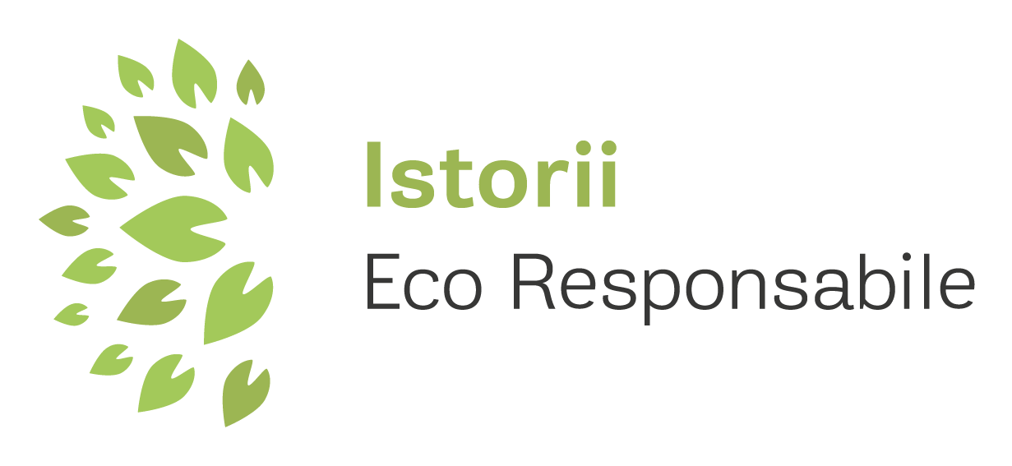

Anexa 2

REPUBLICA MOLDOVA

FORMULAR DE APLICARE

LA COMPETIȚIA "MOLDOVA ECO ENERGETICĂ 2017"

PENTRU NOMINAȚIILE:
- Cea mai bună Iniţiativă de Comunicare şi Sensibilizare;
- Cea mai bună Iniţiativă Educaţională în Promovarea Energiei Regenerabile şi a Eficienţei Energetice;
- Cea mai bună Iniţiativă a Tinerilor

- DENUMIREA PROIECTULUI:

II. CATEGORIA CONCURSULUI:

III. DENUMIREA SI DATELE DE CONTACT ALE APLICANTULUI:
Organizația/compania:
Adresa poștală:
Tel:
Fax:
Adresa electronică:
Numele persoanei autorizate să aplice la competiție:

IV. SCURTĂ DESCRIERE A PROIECTULUI:
(în această casetă inserați un text de max. una pagină care să conțină o scurtă descriere a proiectului, scopul şi realizările acestuia. Informația dată va fi inserată în rubrica de prezentare a proiectului pe pagina web a concursului).

MATERIALE ATAȘATE
(La Cererea de aplicare la concurs aplicatul poate atașa copiile certificatelor de corespundere tehnică a echipamentului, min. 2 fotografii de înaltă rezoluție care vor fi utilizate la prezentarea proiectului pe pagina web a concursului, copii ale articolelor apărute în presă despre proiect, link-uri ale materialelor audio sau video,etc.).

V. DESCRIEREA DESCRIEREA DETALIATĂ A PROIECTULUI
V.I. Descrierea elementelor componente ale proiectelor
(Descrieți în max. 300 de cuvinte elementele componente ale proiectului, menționând gradul de complexitate, desfășurarea proiectului în timp, amploarea și arealul de activitate, instrumentele utilizate la realizarea proiectului, etc.)

V.II Descrierea aspectelor creative ale proiectului
(Descrieți în max. 300 de cuvinte prin ce este asigurat gradul sporit de creativitate al inițiativei, gradul de inovație al acesteia, mijloacele utilizate pentru atingerea lor etc.)
V.III Prezentarea succintă a mesajului de promovare a proiectului
(Prezentați în max. 200 cuvinte mesajul de promovare a inițiativei, modul în care acesta a fost promovat și perceput de către beneficiari, alinierea lui la politicile naționale din domeniul energiei regenerabile și a eficienței energetice, etc.)

V.IV Prezentarea beneficiarilor proiectului
Descrieți în max. 200 de cuvinte categoriile de beneficiari ale proiectului, numărul acestora, ponderea beneficiarilor din număr total de locuitori ai localității/ regiunii, precum și complexitatea/varietatea beneficiarilor.

V.V Descrieți gradul de implicare a beneficiarilor la realizarea proiectului
Descrieți în max. 300 de cuvinte gradul de implicare al locuitorilor localității/regiunii, a instituțiilor publice sau autorităților locale, organelor decizionale, precum și gradul de participare a beneficiarilor în realizarea inițiativei.

V.VI Impactul proiectului
Descrieți în max. 300 de cuvinte rezultatul final al inițiativei, impactul economic, social şi ecologic al inițiativei, existența unei probleme soluționate sau schimbare de comportament a beneficiarilor, etc.

DECLARAŢIA PRIVIND ACCEPTUL REGULILOR DE PARTICIPARE LA CONCURS

Prin prezenta, ne asumăm responsabilitatea:
  - de a respecta Regulamentul Competiției si deciziile juriului;
  - de a nu angaja numele Competiției Moldova Eco-Energetică în contexte defăimătoare, care pot aduce prejudicii imaginii organizatorilor săi;
  - de a pune la dispoziția organizatorilor, dacă este cazul, documente suplimentare care să detalieze informațiile din formularul de înscriere;
  - de a colabora cu organizatorii în vederea realizării unor subiecte legate de proiect (ex: materiale audio-video, interviuri, declarații ale beneficiarilor etc).

Totodată, confirmăm pe propria răspundere veridicitatea datelor prezentate.

Semnătura, data

